安徽省原省委办公楼项目产业定位概念性方案及概念设计编制招标需求

**一、项目基本情况**

1.项目名称：安徽省原省委办公楼项目产业定位概念性方案及概念设计编制

2.服务地点：庐阳区

3.预算金额：

4.项目概况：安徽省原省委办公区位于庐阳区红星路1号，占地面积为6万平方米，招引培育视觉展演、动漫、艺术设计等业态，意向打造为安徽视觉艺术中心。为进一步做好项目业态发展规划，推动项目深化定位及设计，计划开展安徽省原省委办公楼项目的产业定位概念性方案及概念设计方案的编制工作。（以上面积数据仅供参考，具体方案编制范围以实际测量为准）

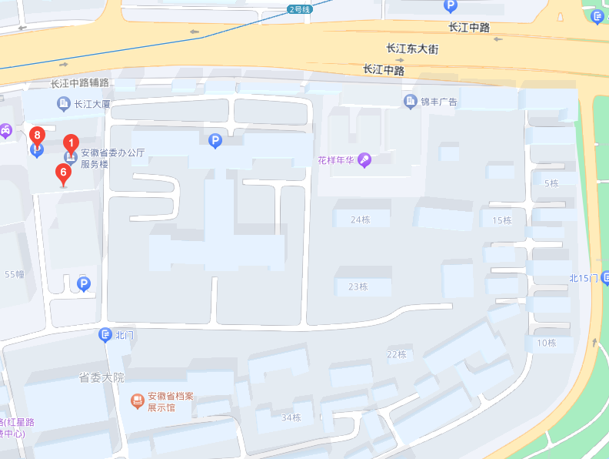

1. **项目工作范围及内容**

包括但不限于安徽省原省委办公楼区域的产业策划定位咨询服务和合作方资源的研判、提交市场研究报告、概念设计方案、包含前期工作如现状调查（如有）包括不限于招标范围内地形测绘、立面测绘、地质勘察、地下管线物探等相关成果。项目咨询方案及服务大纲的内容要求全面，方案需具有先进的理念，同时具备可操作性；服务大纲中的工作目标明确，组织机构健全，工作计划可行，对项目发展规划咨询内容的组织、整合、成果提交、质量控制监督体系等进行描述。

具体服务内容包含但不限于：

* **策划部分**

1. 发展条件分析

* 区位，宏观环境
* 上位规划分析
* 区域交通条件分析
* 项目区位条件分析
* 项目周边环境及发展资源梳理
* 历史溯源及文化属性挖掘
* 对本项目的影响研判

1. 市场研究
2. 商业及办公市场研究

* 城市商业物业市场
* 周边商业物业市场分析
* 可比性地产商业案例分析
* 城市整体及区域办公物业市场研究
* 区域写字楼市场分析

1. 视觉艺术行业研究

* 行业规模及增速
* 行业格局及分布
* 行业上下游产业链分析
* 行业发展趋势

***三、专项案例研究***

1. 老旧物业改造案例（苏式建筑）

* 基本情况概况
* 物业功能组合
* 设计亮点
* 运营情况分析

1. 视觉艺术主题类型物业改造案例

* 基本情况概况
* 功能物业组合
* 设计亮点
* 运营情况分析

***四、本项目定位及愿景***

1. 本项目主题特色定位
2. 本项目客群定位
3. 本项目规模及档次建议
4. 业态组合及功能布局
5. 发展愿景

***五、合作方资源研判***

1. 合作资源梳理
2. 合作可行性分析
3. 合作策略建议

*合作方类型定义：

1. 国企/央企
2. 外资公司（香港、新加坡、欧美、日韩企业）
3. 世界五百强企业

*交付成果方式定义（合作方对接人需为总监及总监以上或相关业务条线负责人）：

1. 项目现场带看
2. 与合作方会议纪要并附带我司公章
3. 书面文本材料（沟通邮件、公函等）

***六、财务可行性分析***

1.财务假设

2.财务表现（成本、利润、投资回报、收益率、现金流等）

3.敏感性分析

* **设计部分**

1. ***总体空间研究***
2. 设计理念
3. 总体概念（功能结构、开放空间等研究）
4. 总平面及指标
5. ***概念设计方案***
6. 总平面图及指标
7. 交通组织
8. 功能分析
9. 地下空间
10. 历史建筑更新概念方案
11. 新建建筑概念方案
12. 效果展示（整体鸟瞰、主要单体效果图）

文字说明：中标单位应合理进行研究分析，并确保研策分析深度及结论对项目具有指导性意义，同时对数据计算成果应提供可靠、合理的基础数据或分析过程。

包含但不局限于规划设计内容中的全部要求，能表达设计方案的意图、目标和内容，文字表达应当规范、准确、肯定、含义清楚。

**三、相关要求**

1.**时限要求。**

服务期限：合同签订之日起4个工作周内完成项目成果初稿，初稿汇报后2个工作周完成项目终期报告。

2.**认定标准。**中标单位提供的服务内容成果需通过甲方过程核定，并根据甲方提出的要求进行修改完善，最终验收应以区政府提报会议通过（或会议未提出重大修改意见），并由甲方3人以上领导（部门分管负责人、集团副总经理、总经理）会签审核同意为准。

3.**成果数据。**中标单位应提供不少于5套纸质成果材料，同时提供成果及底稿电子数据，包括但不限于项目的产业定位方案、项目的概念性设计方案、PPT文档成果数据、为完成成果所需的全套测算底稿、市场分析数据、概念效果图等。

4.**版权要求。**甲方拥有中标单位提供服务内容的所有权、使用权，乙方在未征得甲方同意前，不得向第三方单位提供工作成果。

5.**保密要求。**中标单位承诺对在本合同和相关服务项目内所获得有关甲方的保密信息和资料进行保密，不得向任何第三方提供和在其它服务项目内使用此类保密信息和资料。

“保密信息”是指一方（“披露方”）向另一方（“接收方”）直接或间接地披露的非公开性质的任何资料，包括披露方的商业计划或意图、定价、产品资料、设计、商业秘密、数据、各种商业和管理模式、软件、市场机会、技术方法、诀窍、产品、经营信息和业务事项有关的任何信息。

在本项目期限内，接收方可向其任何雇员、承包商或专业顾问披露保密信息（名为“接受人”），但该种披露应以为履行本项目的合理所需为限，且接收方应促使每名接受人知晓并按照不低于接收方的标准遵守本协议顶下的全部保密义务。

本保密条款在本合同未生效、终止或解除后仍继续有效。

**四、报价要求**

本次报价为总价报价，投标总价仅作为评标计分、暂定投标报价的依据；本项目中标价作为合同价款，最终总结算价不超过中标价。

**投标总价不得超出本项目概算 万元，否则投标无效。**报价包含完成本项目所发生的一切费用，包括不限于一切劳务工作、税费、交通费、勘察费、调研费、专家评审费等完成项目的服务。本项目根据招标人要求单个项目规模不同，均以同一单价进行结算，中标后单价不进行调整，请投标人综合考虑报价风险。

**五、付款方式**

合同签订后，甲方据实支付该项目任务价的30%，中标人完成项目概念性方案编制提供成果文件且方案经甲方认可并出具甲方确认材料后据实支付该项目任务价的70%；最终项目总结算价不超过本项目中标价。

每次付款前，乙方须按甲方要求提供合法有效的增值税专用发票。